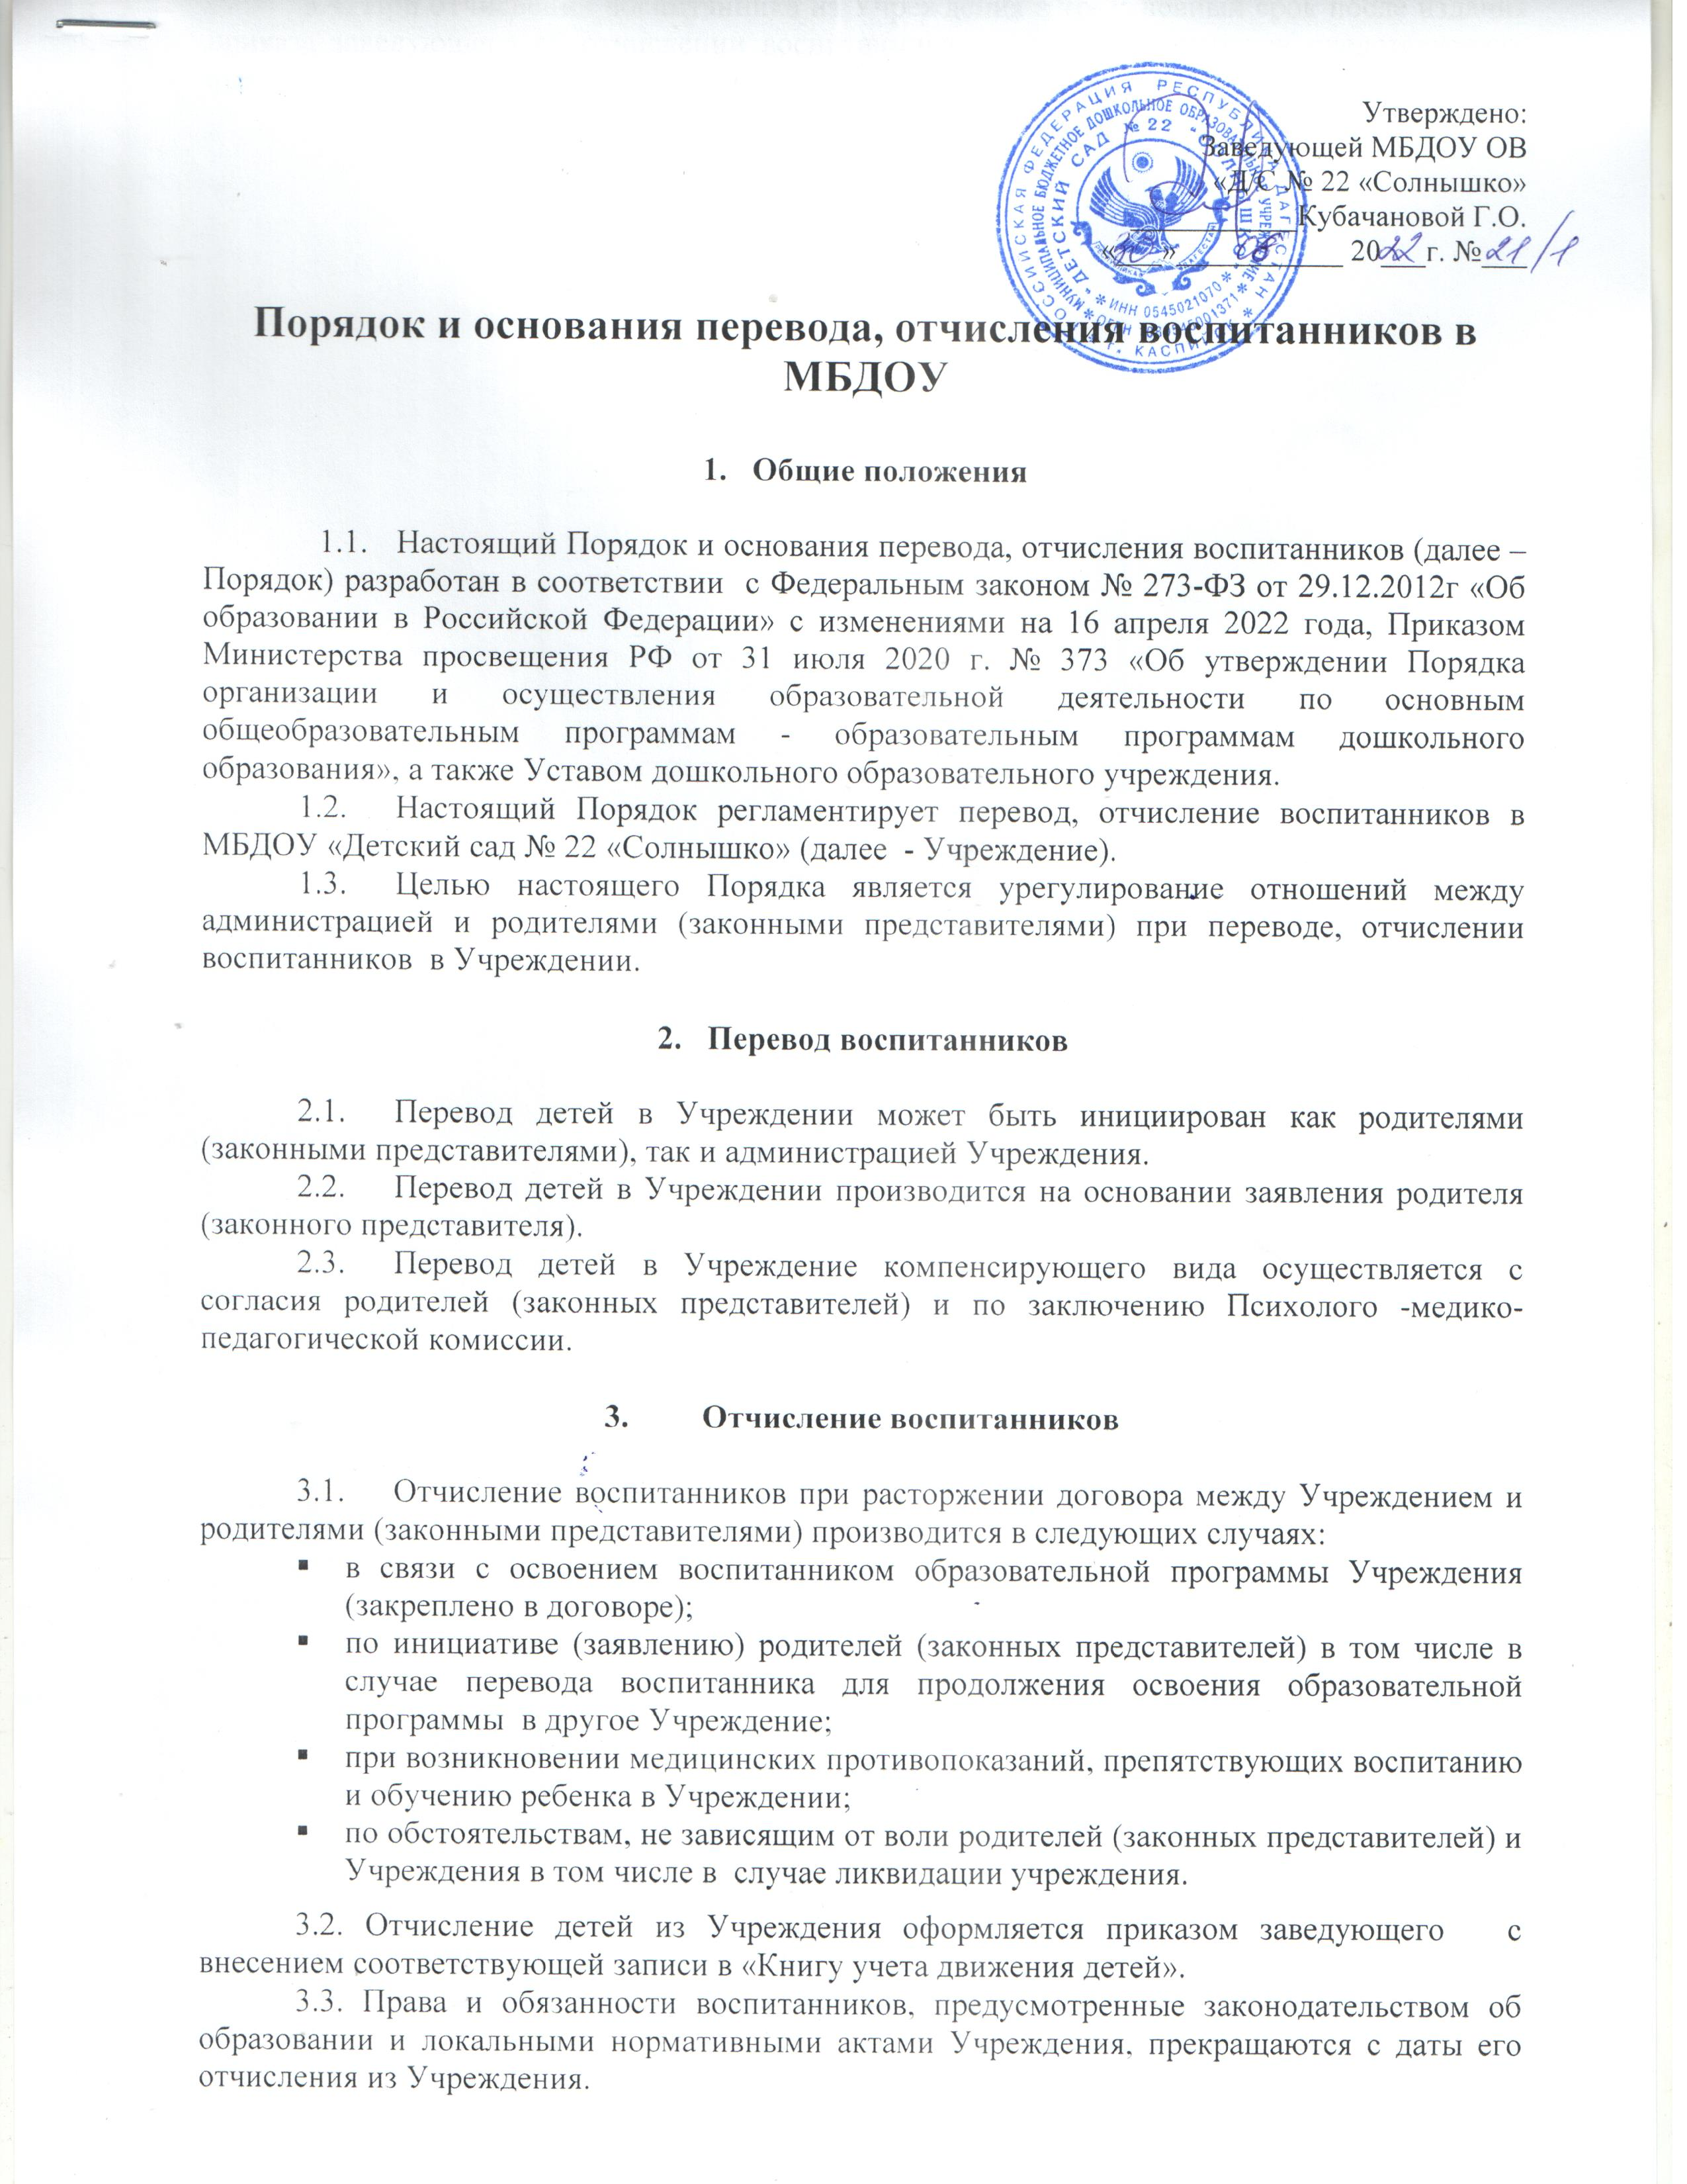

3.4. При отчислении воспитанника из Учреждения в трёхдневный срок после издания приказа заведующего об отчислении воспитанника, родителю (законному представителю) выдается копия приказа об отчислении.